ERRATA AO EDITAL DE PROCESSO LICITATÓRIO Nº 63/2021 PREGÃO PRESENCIAL Nº 36/2021 PARA REGISTRO DE PREÇOS

Onde se lê:
O MUNICÍPIO DE MONTE CARLO, pessoa jurídica de direito público interno, inscritono CNPJ sob o nº 95.996.104.0001.04, representado neste ato pela Prefeita Sra.SONIA SALETE VEDOVATTO no uso de suas atribuições, comunica aos interessados que fará realizar licitação na modalidade PREGÃOPRESENCIAL visando o REGISTRO DE PREÇO para contratação futura de pessoa jurídica para execução do objeto abaixo indicado. Os envelopes de “PROPOSTA DE PREÇOS”e“DOCUMENTAÇÃO” deverão ser entregues no Setor de Licitações, localizado na sede deste Município – Rodovia SC 452 Km 24, nº 1551, Centro, Monte Carlo, SC. Os envelopes deverão ser entregues a partir das 08:00 horas do dia 22 DE JUNHO DE 2021até as 8:45 horas do dia 22 DE JUNHO DE 2021.Abertura da sessão no dia 22 DE JUNHO DE 2021 às 09:00 horas.A presente licitação será do tipoMENOR PREÇO NO ITEM -JULGAMENTO POR ITEM, consoante as condições estatuídas neste Edital e será regido pela Lei nº 10.520, de 17 de julho de 2002,Decreto Federal nº 7892 de 23/Janeiro/2013, Decreto Municipal 01 DE 04/01/2021, bem como pela Lei nº8.666/93 e alterações posteriores,nos casos omissos.

2–DA EXECUÇÃO

-A licitante vencedora efetuará entrega dos objetos do presente processo mediante a solicitação formal do Chefe do Departamento de Compras deste municípionoprazo máximo de 15 ( quinze dias )

7-DAS OBRIGAÇÕES DA VENCEDORA

– A licitante melhor classificada do certame, terá o prazo de três dias úteis após a declaração de vencedora do pregão para apresentação de uma peça como amostra de cada item vencido.

ANEXO-IX

TERMO DE REFERÊNCIA
_______________

ITEM 01- CAMISETA MANGA CURTA,camiseta manga curta em malha PP fiado, 100% poliester 30/1 vortex ( exceto em dry esportivo) com tratamento antipilling , com gramatura minima de 155 gm . A camiseta deverá possuir gola redonda em ribana na composição de 64% poliester, 34% viscose e 2% elastano com gramatura minima 220mg na cor verde limão. A peça deverá ser submetida ao processo de sublimação total conforme imagem abaixo . na frente lado esquerdo de quem veste deverá ser aplicado pelo processo de sublimação o brasão do municipio , tamanho proporcional ao tamanho da peça, nas laterais e mangas deverá possuir detalhes sublimados na cor verde limão conforme imagem . Nas costas deverá ser sublimado na cor verde limão em forma de arco a escrita SISTEMA MUNICIPAL DE ENSINO e centralizado a escrita “MONTE CARLO – SC”
Gramatura:ABNTNBR10591/08(variação+/-5%).
Composição: NORMA 20/13 E 20A/14 DA AATCC variação +/- 3%.Pilling:ISO 12945-1(nota não pode ser inferior a 3).

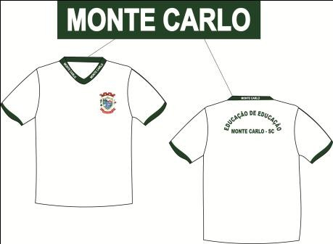

ITEM 02 -CALÇA UNISSEX EM HELANCA, colegial 69% poliester 23% algodão e 8% elastano com grama de 250 gm. Bolsos laterais e cós rebatido com com elástico e cordão. Na frente perna esquerda de quem veste deverá ser aplicado uma etiqueta termocolante recortada a laser com brasão do municipio nas suas respectivas cores originais . na lateral da perna no sentido vertical deverá possuir um cordão 100% poliester de aproximadamente 1 cm de largura na cor verde limão com a escrita MONTE CARLO – SC sucessivas vezes ao longo do mesmo na cor preta.
Gramatura:ABNTNBR10591/08(variação+/-5%).
Composição: NORMA 20/13 E 20A/14 DA AATCC variação +/- 3%.Pilling:ISO 12945-1(nota não pode ser inferior a 3).

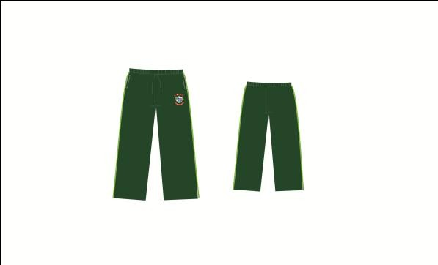

ITEM 3- BLUSA DE MOLETOM – na cor cor verde escuro composição 52% poliester e 48% algodão com gramatura de 370gm . Gola redonda de ribana de moletom . os punhos e cós deverá possuir uma ribana personalizada na cor verde escuro com duas listras de 1,0cm cada na cor verde limão, distancia entre elas aproximadamente 0,5 cm. Do ombro até o punho deverá possuir um cordão 100% poliester de aproximadamente 1 cm de largura na cor verde limão com a escrita MONTE CARLO –SC sucessivas vezes ao longo do mesmo na cor preta. Na frente lado esquerdo de quem veste deverá ser aplicado e reforçado com costuras ao redor uma etiqueta termo colante com brasão do municipio bordado em alta definição em tamnho proporcional a peça. Nas costas deverá ser aplicado pelo processo de serigrafia na cor verde limão e escrita “ SECRETARIA DE EDUCAÇÃO em forma de arco e centralizado a escrita “MONTE CARLO”- SC “ em tamanho proporcional á peça
Gramatura:ABNTNBR10591/08(variação+/-5%).
Composição: NORMA 20/13 E 20A/14 DA AATCC variação +/- 3%.Pilling:ISO 12945-1(nota não pode ser inferior a 3).

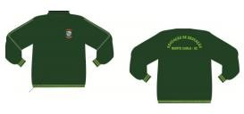

LEIA-SE

O MUNICÍPIO DE MONTE CARLO, pessoa jurídica de direito público interno, inscritono CNPJ sob o nº 95.996.104.0001.04, representado neste ato pela Prefeita Sra.SONIA SALETE VEDOVATTO no uso de suas atribuições, comunica aos interessados que fará realizar licitação na modalidade PREGÃOPRESENCIAL visando o REGISTRO DE PREÇO para contratação futura de pessoa jurídica para execução do objeto abaixo indicado. Os envelopes de “PROPOSTA DE PREÇOS”e“DOCUMENTAÇÃO” deverão ser entregues no Setor de Licitações, localizado na sede deste Município – Rodovia SC 452 Km 24, nº 1551, Centro, Monte Carlo, SC. Os envelopes deverão ser entregues a partir das 08:00 horas do dia 24 DE JUNHO DE 2021até as 8:45 horas do dia 24 DE JUNHO DE 2021.Abertura da sessão no dia 24 DE JUNHO DE 2021 às 09:00 horas.A presente licitação será do tipo MENOR PREÇO NO ITEM - JULGAMENTO POR ITEM, consoante as condições estatuídas neste Edital e será regido pela Lei nº 10.520, de 17 de julho de 2002,Decreto Federal nº 7892 de 23/Janeiro/2013, Decreto Municipal 01 DE 04/01/2021, bem como pela Lei nº8.666/93 e alterações posteriores,nos casos omissos

2–DA EXECUÇÃO

-A licitante vencedora efetuará entrega dos objetos do presente processo mediante a solicitação formal do Chefe do Departamento de Compras deste município no prazo máximo de 65 ( sessenta e cinco dias )

7-DAS OBRIGAÇÕES DA VENCEDORA

– A licitante melhor classificada do certame, terá o prazo de cinco dias úteis após a declaração de vencedora do pregão para apresentação de uma peça como amostra
de cada item vencido.

ANEXO-IX

TERMO DE REFERÊNCIA
_______________

ITEM 01- CAMISETA MANGA CURTA,camiseta manga curta em malha PP fiado, 100% poliester 30/1 vortex ( exceto em dry esportivo) com tratamento antipilling , com gramatura minima de 155 gm . A camiseta deverá possuir gola redonda em ribana na composição de 64% poliester, 34% viscose e 2% elastano com gramatura minima 220mg na cor verde limão. A peça deverá ser submetida ao processo de sublimação total conforme imagem abaixo . na frente lado esquerdo de quem veste deverá ser aplicado pelo processo de sublimação o brasão do municipio , tamanho proporcional ao tamanho da peça, nas laterais e mangas deverá possuir detalhes sublimados na cor verde limão conforme imagem . Nas costas deverá ser sublimado na cor verde limão em forma de arco a escrita SISTEMA MUNICIPAL DE ENSINO e centralizado a escrita “MONTE CARLO – SC”
Gramatura:ABNTNBR10591/08(variação+/-5%).
Composição: NORMA 20/13 E 20A/14 DA AATCC variação +/- 3%.Pilling:ISO 12945-1(nota não pode ser inferior a 3).

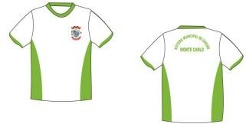

ITEM 02 -CALÇA UNISSEX EM HELANCA, colegial 69% poliester 23% algodão e 8% elastano com grama de 250 gm. Bolsos laterais e cós rebatido com com elástico e cordão. Na frente perna esquerda de quem veste deverá ser aplicado uma etiqueta termocolante recortada a laser com brasão do municipio nas suas respectivas cores originais . na lateral da perna no sentido vertical deverá possuir um cordão 100% poliester de aproximadamente 1 cm de largura na cor verde limão com a escrita MONTE CARLO – SC sucessivas vezes ao longo do mesmo na cor preta.
Gramatura:ABNTNBR10591/08(variação+/-5%).
Composição: NORMA 20/13 E 20A/14 DA AATCC variação +/- 3%.Pilling:ISO 12945-1(nota não pode ser inferior a 3).

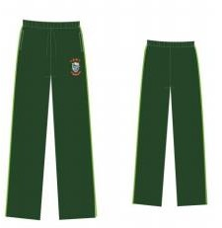

ITEM 3- BLUSA DE MOLETOM – na cor cor verde escuro composição 52% poliester e 48% algodão com gramatura de 370gm . Gola redonda de ribana de moletom . os punhos e cós deverá possuir uma ribana personalizada na cor verde escuro com duas listras de 1,0cm cada na cor verde limão, distancia entre elas aproximadamente 0,5 cm. Do ombro até o punho deverá possuir um cordão 100% poliester de aproximadamente 1 cm de largura na cor verde limão com a escrita MONTE CARLO –SC sucessivas vezes ao longo do mesmo na cor preta. Na frente lado esquerdo de quem veste deverá ser aplicado e reforçado com costuras ao redor uma etiqueta termo colante com brasão do municipio bordado em alta definição em tamnho proporcional a peça. Nas costas deverá ser aplicado pelo processo de serigrafia na cor verde limão e escrita “ SECRETARIA DE EDUCAÇÃO em forma de arco e centralizado a escrita “MONTE CARLO”- SC “ em tamanho proporcional à peça.
Gramatura:ABNTNBR10591/08(variação+/-5%).
Composição: NORMA 20/13 E 20A/14 DA AATCC variação +/- 3%.Pilling:ISO 12945-1(nota não pode ser inferior a 3).

SEGUE EDITAL CONSOLIDADO

MONTE CARLO –SC 04 DE JUNHO DE 2021.

